TRƯỜNG ĐẠI HỌC CẦN THƠ
KHOA CÔNG NGHỆ
BỘ MÔN XÂY DỰNG

LUẬN VĂN TỐT NGHIỆP

SINH VIÊN THỰC HIỆN:
CAO MINH THÀNH – DC1762H317

CÁN BỘ HƯỚNG DẪN:
THS. HỒ NGỌC TRI TÂN

CẦN THƠ – T07/2020

DANH MỤC BẢNG
Bảng 1. Thông số máy ép YZY120 Error! Bookmark not defined.
Bảng 2. Khối lượng bê tông móng Error! Bookmark not defined.

DANH MỤC HÌNH
No table of figures entries found.
MỤC LỤC

CHƯƠNG I. sád Error! Bookmark not defined.
I. Ádasd Error! Bookmark not defined.
1. ád Error! Bookmark not defined.

LỜI CÁM ƠN
--- ---
Luận văn tốt nghiệp và một bước ngoặc lớn đối với các sinh viên ngành kỹ thuật vì luận văn là nơi mà sinh viên tổng hợp lại tất cả những kiến thức mình đã được truyền đạt, học hỏi và tích lũy được sau gần 4 năm học tập và cũng là cơ hội để sinh viên tìm kiếm những kiến thức mới để ứng dụng vào luận văn và cho sau này.
Được sự phân công của Bộ Môn Kỹ Thuật Xây Dựng, Khoa Công Nghệ, Trường Đại học Cần Thơ và sự đồng ý của cán bộ hướng dẫn ThS. Hồ Ngọc Tri Tân em đã thực hiện đề tài luận văn tốt nghiệp theo hướng thiết kế kết cấu chính công trình Trụ Sở Làm Việc Xã Tân Ân -Huyện Ngọc Hiển-Tỉnh Cà Mau.
Em xin chân thành cảm ơn Ban Giám Hiệu trường, Ban Chủ Nhiệm Khoa Công Nghệ cùng tất cả các quí thầy cô đã tạo điều kiện thuận lợi cho em học tập nâng cao cả về kiến thức lẫn đạo đức lối sống.
Em xin gửi lời cám ơn chân thành nhất đến các Thầy Cô trong Bộ môn Kỹ Thuật Xây Dựng đã tận tình truyền dạy những kiến thức quý báu trong thời gian em học tại trường cũng như trong thời gian em làm luận văn.
Em đặc biệt gửi lời cám ơn đến thầy Hồ Ngọc Tri Tân, người đã tận tình quan tâm, chỉ bảo, truyền dạy những kiến thức và kinh nghiệm quý báu trong suốt thời gian làm luận văn.
Cám ơn Gia đình đã tạo điều kiện học tập để em có ngày hôm nay. Và chân thành cám ơn các bạn của tôi đã giúp đỡ tôi trong thời gian qua.
Tuy đã dành rất nhiều thời gian, tâm huyết và sự nỗ lực lớn của bản thân trong suốt quá trình làm luận văn, nhưng do còn hạn chế về mặt kiến thức và kinh nghiệm thực tiễn nên sai sót là không thể tránh khỏi. Em rất mong nhận được sự quan tâm, đóng góp ý kiến và chỉ bảo của các Thầy Cô.
Em xin chúc các Thầy Cô thật nhiều sức khỏe và công tác tốt.
Trân trọng
Cần Thơ, ngày 02 tháng 07 năm 2020
Sinh viên thực hiện

PHẦN KIẾN TRÚC

TỔNG QUAN VỀ KIẾN TRÚC CÔNG TRÌNH

ĐẶC ĐIỂM KIẾN TRÚC CÔNG TRÌNH

Hình dạng, kích thước mặt bằng công trình
Tên công trình: Trụ Sở Làm Việc Xã Tân Ân -Huyện Ngọc Hiển-Tỉnh Cà Mau
Địa điểm xây dựng: Xã Tân Ân -Huyện Ngọc Hiển-Tỉnh Cà Mau
Công trình có 1 tầng trệt, 2 tầng lầu. Đặc điểm công trình:
- Công trình dân dụng cấp 3: Ssàn <5000m2.
- Diện tích xây dựng 435,7m²
- Tổng diện tích s= 814,3m² (tầng trệt: s=435,7 m², lầu 1: s=378,6 m²).
- Chiều cao nền tầng trệt 3,6m, chiều cao công trình 13,35m (sàn lầu 1: 3,6m, trần lầu 2: 3,6m, mái 3,3m).
- Toàn bộ tường bó nền và tường bao che bên ngoài sử dụng gạch đất sét nung d200, các tường còn lại sử dụng gạch không nung d100 vữa xây m75 .
- Toàn bộ cửa đi và cửa sổ sử dụng cửa kính khung nhôm.
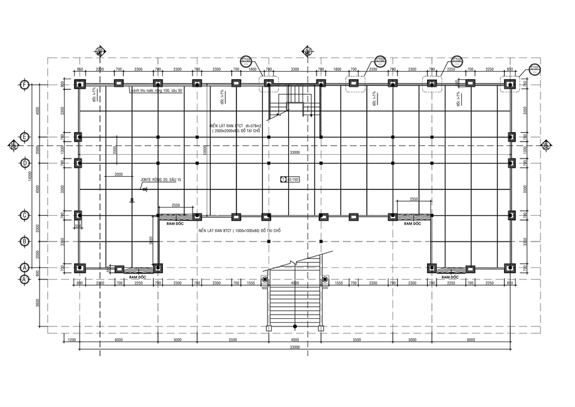
- Mặt bằng tầng trệt
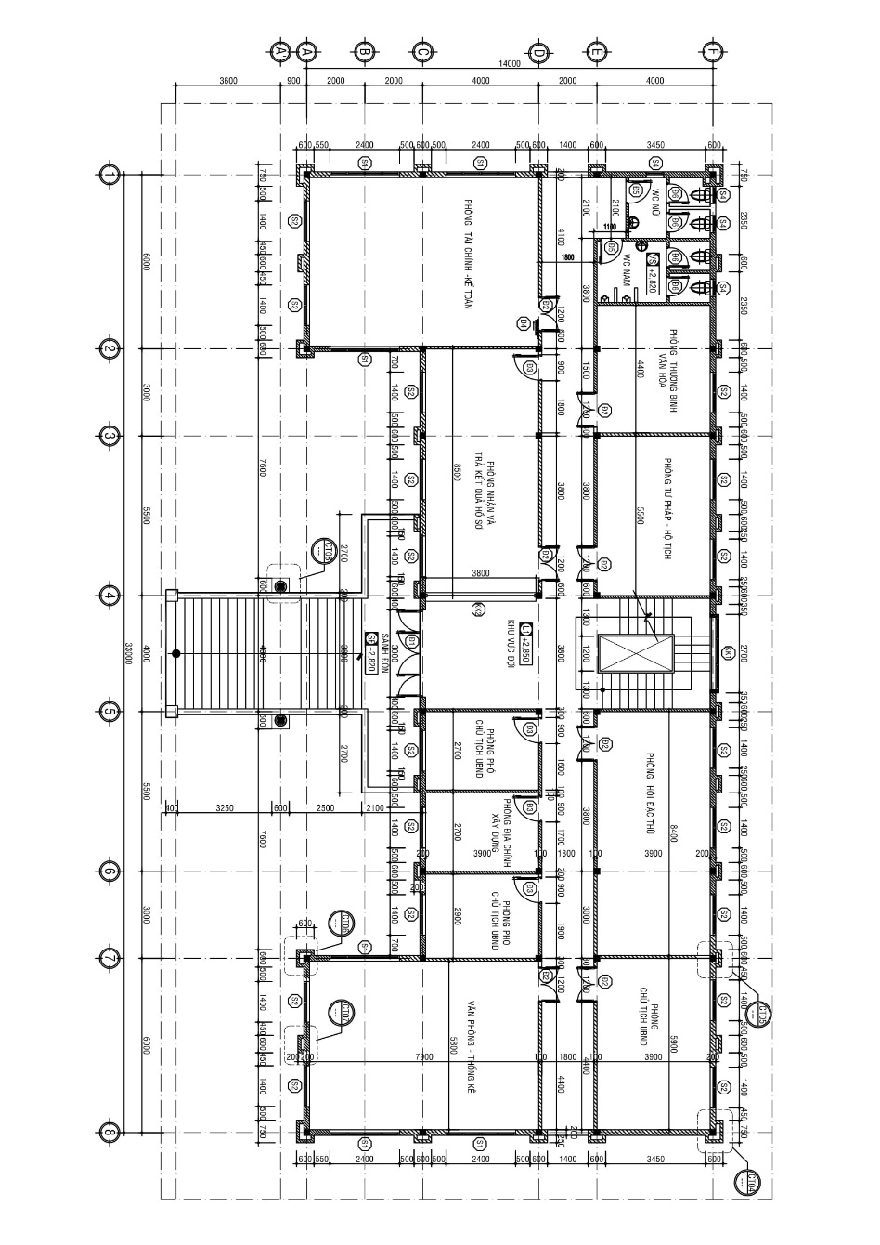
- Mặt bằng tầng 1
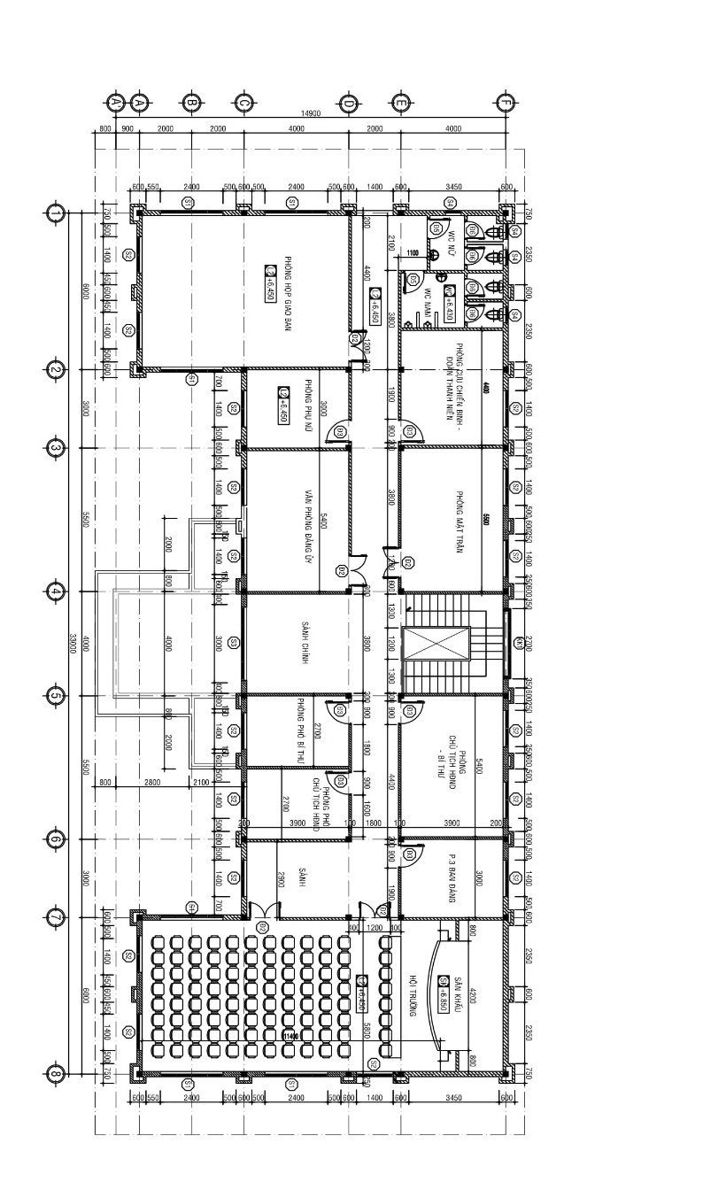
- Mặt bằng tầng 2
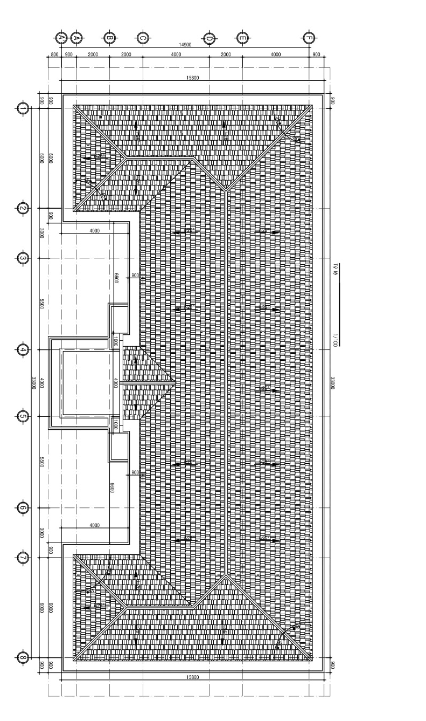
- Mặt bằng tầng mái

Cao độ mặt sân, nền trệt, nền sảnh đón, nền mái đón, nền sàn và nhà vệ sinh các tầng lầu, tầng mái
Cao độ mỗi tầng như sau:
- Nền tầng trệt: +0,150
- Mặt nền láng vửa xi măng mác 100 dày 30, có lăn nhám mặt
- Nền lát đan bê tông cốt thép ( 1000x1000x80) đổ tại chổ, dưới lót cao su chống thấm
- Cát đen tôn nền dày 120
- Mặt đất hiện trạng san lấp hoàn chỉnh
- Sảnh đón: +2,830
- Lát gạch ceramic nhám 300x300mm
- Lớp vữa xm m75, d20mm
- Sàn btct (xem bvkc)
- Lớp vữa xm trát m75, d15mm
- Trát bả matic
- Sơn ngoài hoàn thiện 3 nước
- Sàn Lầu 1 : +2,850
- Lát gạch ceramic 400x400mm
- Lớp vữa xm m75, d20mm
- Sàn btct (xem bvkc)
- Lớp vữa xm trát m75, d15mm
- Trát bả matic
- Sơn trong hoàn thiện 3 nước
- Sàn vệ sinh lầu 1: +2,830
- Lát gạch ceramic nhám 250x250mm
- Lớp vữa xm m75 tạo dốc
- Quét 2 lớp sika chống thấm
- Sàn btct (xem bvkc)
- Lớp vữa xm m75, d15mm
- Trát bả matic
- Sơn trong hoàn thiện 3 nước hoàn thiện
- Xung quanh tường ốp gạch men 250x400, cao 1700
- Sàn lầu 2: +6,450
- Lát gạch ceramic 400x400mm
- Lớp vữa xm m75, d20mm
- Sàn btct (xem bvkc)
- Trần tấm uco khung nhôm nổi
- Sàn vệ sinh lầu 2: +6,430
- Lát gạch ceramic nhám 250x250mm
- Lớp vữa xm m75 tạo dốc
- Quét 2 lớp sika chống thấm
- Sàn btct (xem bvkc)
- Trần tấm uco khung nhôm nổi
- Mái: +13,350
- Mái sàn btct ( xem bvkc)
- Dán ngói MÀU ĐỎ 22 VIÊN /m2
Công trình có chiều cao là 13,35m (tính từ cao trình +0.000m)
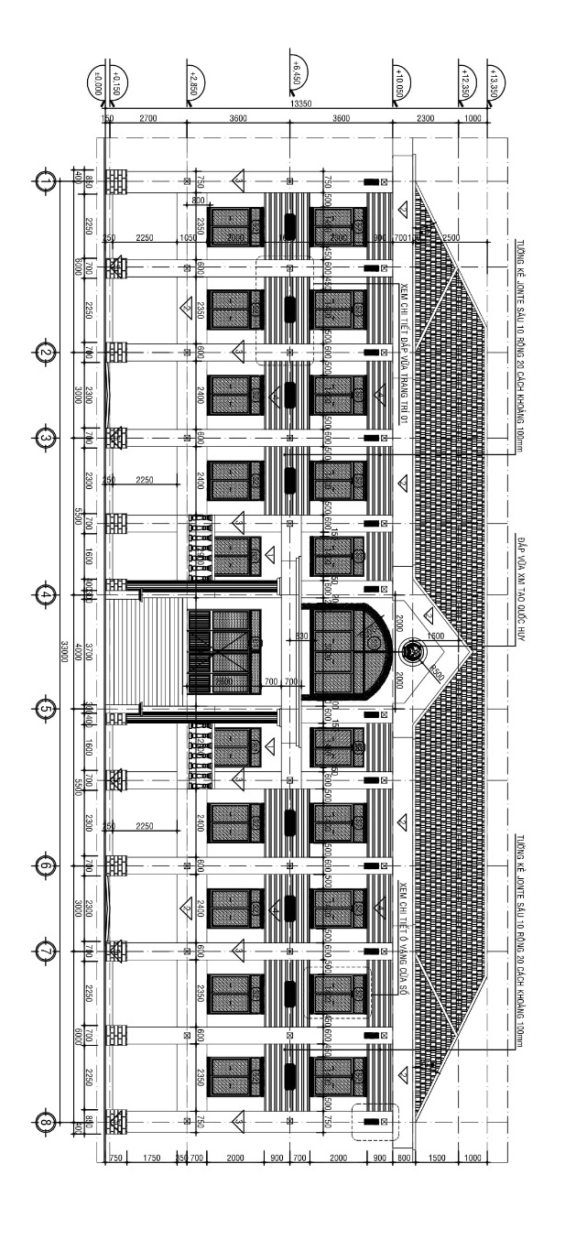
- Mặt đứng của công trình

Chức năng của mỗi khối nhà, mỗi tầng nhà, mỗi phòng, mỗi diện tích
Tầng trệt nằm ở cốt cao độ +2,85m, được bố trí ram dốc từ mặt đất đến tầng trệt (độ dốc i=30%). Ta thấy vì công năng chính của công trình là văn phòng làm việc nên diện tích tầng trệt phần lớn dùng cho việc để xe (garage), bố trí các hộp gene hợp lí và tạo không gian thoáng mát cho tầng trệt. Thang bộ từ tầng hầm lên bố trí ngay giữa để dễ dàng nhìn thấy, tạo lối đi nhanh lên tầng 1.
Tầng 1 thiết kế sảnh đón rộng rãi, tạo sự trang trọng và cân đối cho công trình. Bố trí nhiều phòng làm việc đáp ứng đủ yêu cầu cho các phòng ban theo quy định xây dựng trụ sở làm việc cho UBND Xã. Thiết kế nhà vệ sinh đủ tiện nghi, rộng rãi, tạo sự tiện nghi cho người sử dụng.
Tầng 2 cũng như tầng 1, ngoài bố trí các phòng làm việc thì còn có một Hội trường rộng 96 chỗ ngồi thuận tiện cho các cuộc hội nghị trang trọng.
Tầng mái: Bố trí nơi lắp bồn nước INOX 500L, mái được thiết kế là mái BTCT dán ngói màu 22V/M2.

Giải pháp mặt đứng kiến trúc công trình

Giải pháp mặt đứng
Nét đặc trưng của công trình là sự kết hợp giữa vật liệu bê tông cốt thép với vật liệu nhôm kính. Các cửa sổ lớn bằng kính phục vụ tốt cho việc lấy sáng, đồng thời tạo nên không gian thoáng mát và đẹp cho công trình.
Mặt tiền được trang trí làm điểm nổi bật cho bề ngoài công trình. Bên ngoài ốp đá chẻ chân cột, kết hợp với sơn hoàn thiện màu đặc trưng tạo vừa có thẩm mỹ vừa tiết kiệm ngân sách.

Giải pháp hình khối
Hình dáng bên ngoài của công trình là một khối chữ U đối xứng, là loại hình khối phổ biến của các công trình phục vụ cho cơ quan nhà nước, thuận lợi cho việc bố trí các khối văn phòng bên trong một cách hợp lí và đẹp mắt.

CÁC GIẢI PHÁP KĨ THUẬT CHÍNH CỦA CÔNG TRÌNH

Giải pháp kết cấu thân nhà
Hệ kết cấu của công trình là hệ kết cấu khung BTCT toàn khối.
Mái bằng bê tông cốt thép được chống thấm, dán ngói màu 22 viên/M2
Cầu thang bằng bê tông cốt thép toàn khối.
Tường bao dày 200mm, tường ngăn dày 100mm được xây bằng gạch đất nung.

Giải pháp kết cấu nền móng
Nhìn vào mặt cắt của hồ sơ khảo sát địa chất của khu đất xây dựng, ta nhận thấy lớp đất yếu có chiều sâu khá lớn, không thích hợp các loại móng nông. Do đó ta chọn 2 phương án móng sâu để thiết kế:
- Phương án móng cọc khoan nhồi.
- Phương án móng cọc ép.

GIẢI PHÁP THÔNG THOÁNG VÀ CHIẾU SÁNG

Hệ thống điều hòa và thông gió
Với hướng gió chủ đạo là hướng đông và đông bắc, công trình được đảm bảo thông gió tương đối tốt. Việc bố trí hệ thống cửa sổ và cửa đi ở các mặt đứng tạo điều kiện cho việc thông gió được dễ dàng.
Công trình còn được trang bị hệ thống thông gió nhân tạo đặt tại các phòng và các nơi công cộng (máy điều hòa nhiệt độ , máy hút gió…) để tạo điều kiện vị khí hậu tốt cho sự sinh hoạt của con người. Việc điều hòa không khí cho các văn phòng sẽ được thực hiện qua hệ thống điều hòa trung tâm.

Hệ thống chiếu sáng
Các phòng của từng tầng trong công trình được bố trí ánh sáng hài hòa giữa không gian và màu sắc riêng của mỗi chức năng sử dụng theo từng loại phòng, và theo tiêu chuẩn thiết kế ánh sáng.
Song song đó là sự kết hợp giữa nguồn ánh sáng tự nhiên của các phòng được tiếp nhận từ bên ngoài qua các hệ thống cửa sổ và cửa đi. Các hệ thống cửa này đều được bố trí ở các hướng bắc, nam và đông là những hướng lấy ánh sáng tốt nhất. Tại các khu vực sảnh, khu vệ sinh chung, khu ở,.. đều có bố trí cửa sổ kính.
Các khu vực cầu thang hành lang, được chiếu sáng nhân tạo bằng hệ thống đèn dọc theo tường và tầng.

GIẢI PHÁP VỀ CẤP ĐIỆN VÀ MÁY LẠNH
Hệ thống điện sử dụng được lấy trực tiếp từ hệ thống điện tỉnh đảm bảo cho tất cả các trang thiết bị trong tòa nhà có thể hoạt động bình. Điện năng phải bảo đảm cho hệ thống đèn chiếu sáng, hệ thống lạnh có thể hoạt động liên tục.
Hệ thống điện được thiết kế đúng theo tiêu chuẩn Việt Nam cho công trình dân dụng, dễ bảo quản, sửa chữa, khai thác và sử dụng an toàn, tiết kiệm nằng lượng.

GIẢI PHÁP CẤP - THOÁT NƯỚC VÀ PHÒNG HỎA CHO CÔNG TRÌNH

Hệ thống cấp nước
Nước được lấy từ hệ thống cấp nước sạch của tỉnh thông qua bể chứa nước sinh hoạt được đưa vào công trình bằng hệ thống bơm đẩy lên bể nước trên mái và được dẫn xuống các khu vực có nhu cầu về cấp nước của từng tầng trong công trình. Dung tích bể chứa là 500L. Từ bể chứa nước sinh hoạt được dẫn xuống các khu vệ sinh, sinh hoạt tại mỗi tầng bằng hệ thống ống nhựa PVC đặt trong các hộp kỹ thuật.

Hệ thống thoát nước
Việc thoát nước mưa được thực hiện bằng hệ thống ống PVC, 60-120, đặt trong hộp đường ống kỹ thuật nối từ mái xuống đất và có đường dẫn ra hệ thống thoát nước đô thị.
Nước thải sinh hoạt sẽ được trực tiếp dẫn xuống vào các hồ chứa nước thải và bể tự hoại, sau đó được xử lý và bơm ra trực tiếp cống thoát nước công cộng.

ĐỊA ĐIỂM VÀ ĐẶC ĐIỂM NƠI XÂY DỰNG CÔNG TRÌNH

Địa điểm
Địa chỉ: Xã Tân Ân - Huyện Ngọc Hiển - Tỉnh Cà Mau

Đặc điểm khí hậu
Tỉnh Cà Mau nằm trong vùng nhiệt đới gió mùa ẩm với các đặc trưng của vùng khí hậu miền Tây Nam Bộ, chia thành 2 mùa rõ rệt:
- Mùa mưa từ tháng 5 đến tháng 11 có, mùa khô: từ tháng 12 đến tháng 4
- Nhiệt độ trung bình: 26,6oC - 27,7oC
- Nhiệt độ trung bình thấp nhất: 25,6oC vào tháng 1
- Nhiệt độ trung bình cao nhất: 29,7oC
- Lượng mưa trung bình: 200 mm – 400 mm
- Độ ẩm tương đối trung bình: 83%
- Độ ẩm tương đối thấp nhất: 50% vào tháng 3
- Lượng bốc hơi trung bình: 1000 mm/năm
- Gió thổi mạnh vào mùa mưa từ tháng 5 đến tháng 11, ngoài ra còn có gió Đông Bắc thổi nhẹ.
Chế độ gió vừa chịu ảnh hưởng của đặc trưng cho vùng nhiệt đới lại vừa chịu ảnh hưởng của các cơ chế gió mùa khu vực Đông Nam Á. Hàng năm, có 2 mùa gió chủ yếu: gió mùa đông (gió mùa đông bắc) từ tháng 11 năm trước đến tháng 4 năm sau và gió mùa hạ (gió mùa tây nam), bắt đầu từ tháng 5 đến tháng 10. Mùa khô hướng gió thịnh hành theo hướng đông bắc và đông. Mùa mưa gió thịnh hành theo hướng tây nam hoặc tây. Tốc độ gió trung bình hàng năm ở Cà Mau nhỏ, trong đất liền chỉ từ 1,0 đến 2,0m/giây, ngoài khơi gió mạnh hơn cũng chỉ đạt 2,5 đến 3,5m/giây. Vào mùa mưa, thỉnh thoảng có dông hay lốc xoáy tới cấp 7, cấp 8. Bão tuy có nhưng không nhiều và không lớn. Thời tiết, khí hậu ở Cà Mau thuận lợi cho phát triển ngư – nông – lâm nghiệp theo hướng sản xuất hàng hóa lớn.

Đặc điểm địa chất công trình và địa chất thủy văn
Huyện 3 mặt giáp biển, một mặt giáp sông, địa thế cô lập hoàn toàn. Địa hình bằng phẳng, cao trình trung bình từ 0,5 - 0,7m, thường xuyên ngập triều biển, riêng vùng ven biển Đông có địa hình cao hơn (từ 1,2 - 1,5 m). Bề mặt địa hình bị chia cắt mạnh bởi hệ thống sông rạch tự nhiên và kênh mương chằng chịt, có nhiều con sông rất rộng, thường xuyên ngập triều biển.
Do hình thành từ các trầm tích biển trẻ nên nhìn chung nền đất yếu, lớp bùn hữu cơ và sét hữu cơ dày từ 0,7 - 1,7m, lớp bùn sét dày 1,3 - 1,4m. Do các công trình xây dựng nằm trực tiếp lên lớp bùn yếu nên cần có các giải pháp xử lý về nền móng, chống lún và triệt tiêu lún, vì vậy suất đầu tư rất cao. Khu vực đất rừng, bờ sông thường có nhiều lỗ mội, đây là một đặc điểm cần chú ý khi xây dựng các đầm nuôi thủy sản, cần có giải pháp thi công thích hợp để chống cạn nước đầm nuôi.

Đặc điểm địa hình địa vật nơi xây dựng công trình
Nhìn chung địa hình tương đối bằng phẳng thích hợp cho việc xây dựng công trình.

KẾT CẤU THƯỢNG TẦNG

TIÊU CHUẨN VÀ TẢI TRỌNG THIẾT KẾ

Vật liệu

Yêu cầu về vật liệu sử dụng cho công trình
Vật liệu được tận dụng nguồn vật liệu của địa phương nơi công trình được xây dựng và có giá thành hợp lý, đảm bảo về khả năng chịu lực và biến dạng.
Vật liệu xây có cường độ cao, trọng lượng nhỏ, khả năng chống cháy tốt.
Vật liệu có tính biến dạng cao, khả năng biến dạng cao có thể bổ sung cho tính chịu lực thấp.
Vật liệu có tính thoái biến thấp: có tác dụng tốt khi chịu tải trọng lặp lại (động đất, gió bão).
Vật liệu có tính liền khối cao: có tác dụng trong trường hợp tải trọng có tính chất lặp lại không bị tách rời các bộ phận công trình.
Nhà cao tầng thường có tải trọng rất lớn nên nếu dùng các vật liệu trên tạo điều kiện giảm đáng kể tải trọng do công trình, kể cả tải trọng đứng cũng như tải trọng ngang do lực quán tính.

Bê tông (theo TCVN 5574 - 2012)
Bê tông dùng trong nhà cao tầng có cấp độ bền từ B25÷B60.
Dựa vào đặc điểm của công trình và khả năng chế tạo vật liệu ta chọn bê tông để sử với các thông số kỹ thuật như:
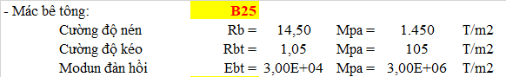

Cốt thép (theo TCVN 5574 - 2012)
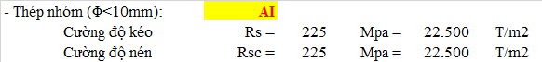
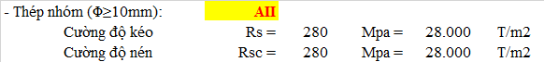

Vật liệu khác
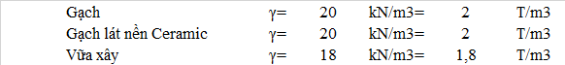

Tiêu chuẩn tính toán
[1]- TCVN 2737 – 1995: TẢI TRỌNG VÀ TÁC ĐỘNG - TIÊU CHUẨN THIẾT KẾ.
[2]- TCVN 5574 - 2012: KẾT CẤU BÊ TÔNG VÀ BÊ TÔNG CỐT THÉP – TIÊU CHUẨN THIẾT KẾ.

TẢI TRỌNG TÍNH TOÁN

Tĩnh tải
Tĩnh tải tác động lên sàn tầng điển hình gồm có: trọng lượng bản thân sàn, trọng lượng bản thân của kết cấu bao che: g_{bt}+ g_{t}.

Trọng lượng bản thân sàn
Là tải trọng phân bố đều của các lớp cấu tạo sàn, được tính theo công thức:
Trong đó:
- h_{i}: chiều dày lớp sàn thứ i
- γ_{i}: khối lượng riêng lớp cấu tạo thứ i
- n_{i} : hệ số tin cậy tra bảng 1 trang 10 TCVN 2737 – 1995.
Theo yêu cầu sử dụng, các khu vực có chức năng khác nhau sẽ có cấu tạo sàn khác nhau, do đó tĩnh tải sàn tương ứng cũng có giá trị khác nhau. Các kiểu cấu tạo sàn tiêu biểu là sàn phòng làm việc, sàn hành lang và sàn vệ sinh.
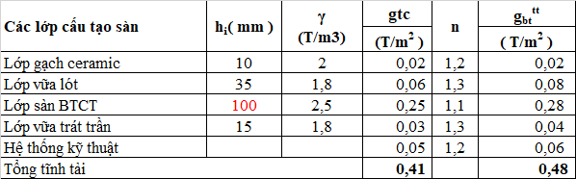
- Trọng lượng bản thân sàn phòng làm việc, hành lang
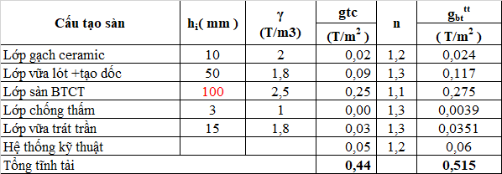
- Trọng lượng bản thân sàn khu vệ sinh
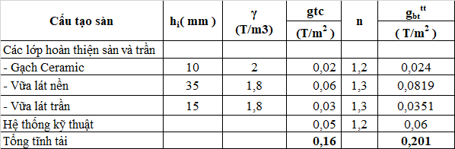
- Trọng lượng bản thân sàn trệt

Tải trọng thường xuyên do tường xây
Thông thường dưới các tường thường có kết cấu dầm đỡ nhưng để tăng tính linh hoạt trong việc bố trí tường ngăn vì vậy một số tường này không có dầm đỡ bên dưới. Do đó khi xác định tải trọng tác dụng lên ô sàn ta phải kể thêm trọng lượng tường ngăn, tải này được quy về phân bố đều trên toàn bộ ô sàn. Được xác định theo công thức:
$$g_{t}^{tt}=\frac{B_{t}×H_{t}×L_{t}}{S}×γ_{t}×n$$
Trong đó:
- B_{t} : bề rộng tường (m)
- H_{t} : Chiều cao tường (m)
- L_{t} : chiều dài tường (m)
- γ_{t} : trọng lượng riêng của tường xây (kN/m3)
- S : diện tích ô sàn có tường (m2)
- n : hệ số vượt tải
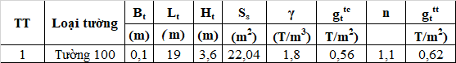
- Tải tường qui về phân bố đều trên sàn S1A
L = 3,8x2 + 4,3x2 + 1,375x2 = 18,95 m
S=3,8*5,8=18m2
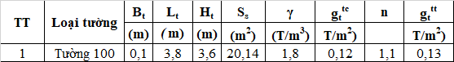
- Tải tường qui về phân bố đều trên sàn S3
L =3,8 m
S=3,8*5,3=18m2
- Tải tường qui về phân bố đều trên sàn các trường hợp còn lại
L =3,8 m
S=3,8*5,3=18m2

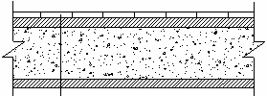
Gạch lót nền
Vữa lót nền
Bản BTCT
Vữa trát trần

- Các lớp cấu tạo sàn

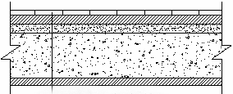
Gạch lót nền dày 10mm Gạch lót nền dày 10mm
Vữa lót nền dày 35mm Vữa tạo dốc dày 50mm
Bản BTCT Lớp chống thấm+tạo dốc 3mm
Vữa trát trần dày 15mm Bản BTCT
Vữa trát trần dày 15mm
- Sàn hành lang + Sàn nhà vệ sinh
Gạch chống nóng dày 10mm
Vữa tạo dốc dày 45mm
Lớp chống thấm+tạo dốc 3mm
Bản BTCT
Vữa trát trần dày 20mm
- Sàn mái sân thượng
Tổng tĩnh tải qui về phân bố đều do các lớp cấu tạo sàn và tường xây trên sàn có kể đến trọng lượng bản thân sàn.
Đối với nhà sàn S3:
q_{s} = g_{bt} + g_{t} = 0,48 + 0,13= 0,61(T/m2)
Tổng tĩnh tải qui về phân bố đều do các lớp cấu tạo sàn và tường xây trên sàn vệ sinh có kể đến trọng lượng bản thân sàn:
q_{s} = g_{bt} + g_{t} = 0,515 +0,62= 1,14(T/m2)
Các sàn còn lại:
q_{s} = g_{bt} = 0,48 (T/m2)

Hoạt tải
Giá trị của hoạt tải được chọn dựa theo chức năng sử dụng của các loại phòng tra bảng 3 trang 12 TCVN 2737 - 1995.
Hệ số độ tin cậy n, đối với tải trọng phân bố đều xác định theo điều 4.3.3 trang 15 TCVN 2737 - 1995:
Khi p_{tc} < 0,2 (T/m2) → n = 1,3; khi p_{tc} ≥ 0,2 (T/m2) → n = 1,2.
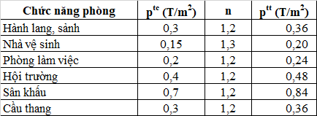
- Hoạt tải theo bảng 3 TCVN 2737-1995

Cơ sở tính toán kết cấu
Các tiêu chuẩn áp dụng và tài liệu tham khảo:
- TCVN 9362-2012. Tiêu chuẩn thiết kế nền nhà và công trình.
- TCVN 2737- 1995. Tải trọng và tác dụng - Tiêu chuẩn thiết kế.
- TCVN 198 -1995. Nhà cao tầng -Thiết kế Bê Tông Cốt Thép toàn khối.
- TCVN 10304 -2014. Móng cọc - Tiêu chuẩn thiết kế.
- TCVN 5574 -2012. Kết cấu bê tông và bê tông cốt thép – Tiêu chuẩn thiết kế.

Phương pháp tính toán
Do số tầng công trình không lớn, nên ta sẽ sử dụng tiết diện cột như nhau cho các tầng để tính toán.
Chọn tiết diện dầm đặc và không thay đổi tiết diện dầm.

Chọn kích thước sơ bộ cho sàn
Tổng quát lí thuyết: dựa vào mặt bằng kiến trúc của công ta có:
Chiều dày sàn phải thỏa mãn điều kiện về độ bền, độ cứng và kinh tế.
Hệ sàn gồm các ô bản làm việc theo 2 phương, kích thước ô bản (4m x 6m ô sàn đại diện S1).
Sơ bộ chiều dày sàn ta có thể tham khảo công thức sau:
$$h_{s}=\frac{D}{m}l$$
Trong đó:
- D= (0.8÷1.4): là hệ số phụ thuộc tải trọng.
- m=30÷35: cho bản loại dầm với l là nhịp của bản (cạnh bản theo phương chịu lực).
- m=40÷45: cho bản ngàm 4 cạnh với l là cạnh ngắn.
- m=10÷15: cho bản consol.
Ứng dụng tính toán:
$$h_{s}=\frac{D}{m}l=\frac{ LINK Excel.Sheet.12 "D:\backslash \backslash LVTN\backslash \backslash THUYETMINH\backslash \backslash TINH TOAN.xlsx" "SĐĐH_2 Phương!R14C6" \backslash a \backslash f 4 \backslash r 1,2}{ LINK Excel.Sheet.12 "D:\backslash \backslash LVTN\backslash \backslash THUYETMINH\backslash \backslash TINH TOAN.xlsx" "SĐĐH_2 Phương!R15C6" \backslash a \backslash f 4 \backslash r 45}× LINK Excel.Sheet.12 "D:\backslash \backslash LVTN\backslash \backslash THUYETMINH\backslash \backslash TINH TOAN.xlsx" "SĐĐH_2 Phương!R12C4" \backslash a \backslash f 4 \backslash r 4= LINK Excel.Sheet.12 "D:\backslash \backslash LVTN\backslash \backslash THUYETMINH\backslash \backslash TINH TOAN.xlsx" "SĐĐH_2 Phương!R16C6" \backslash a \backslash f 4 \backslash r 107(mm)$$
Trong đó:
D = 1,2 (hoạt tải tiêu chuẩn nhỏ).
m = 45 (bản ngàm 4 cạnh).
l = L1 = 4m.

Chọn kích thước sơ bộ cho dầm

Dầm chính
Hệ kết cấu khung nhiều nhịp, sơ bộ chọn kích thước dầm chính theo công thức sau:
$$h_{d}=\frac{1}{ LINK Excel.Sheet.12 "D:\backslash \backslash LVTN\backslash \backslash THUYETMINH\backslash \backslash TINH TOAN.xlsx" "TH!R48C4" \backslash a \backslash f 4 \backslash r 10÷ LINK Excel.Sheet.12 "D:\backslash \backslash LVTN\backslash \backslash THUYETMINH\backslash \backslash TINH TOAN.xlsx" "TH!R49C4" \backslash a \backslash f 4 \backslash r 15}L=\frac{1}{ LINK Excel.Sheet.12 "D:\backslash \backslash LVTN\backslash \backslash THUYETMINH\backslash \backslash TINH TOAN.xlsx" "TH!R48C4" \backslash a \backslash f 4 \backslash r 10÷ LINK Excel.Sheet.12 "D:\backslash \backslash LVTN\backslash \backslash THUYETMINH\backslash \backslash TINH TOAN.xlsx" "TH!R49C4" \backslash a \backslash f 4 \backslash r 15}× LINK Excel.Sheet.12 "D:\backslash \backslash LVTN\backslash \backslash THUYETMINH\backslash \backslash TINH TOAN.xlsx" "TH!R41C2" \backslash a \backslash f 4 \backslash r 6000=( LINK Excel.Sheet.12 "D:\backslash \backslash LVTN\backslash \backslash THUYETMINH\backslash \backslash TINH TOAN.xlsx" "TH!R49C2" \backslash a \backslash f 4 \backslash r 400÷ LINK Excel.Sheet.12 "D:\backslash \backslash LVTN\backslash \backslash THUYETMINH\backslash \backslash TINH TOAN.xlsx" "TH!R48C2" \backslash a \backslash f 4 \backslash r 600) \text{m}m$$
(Với L=6000mm: là cạnh dài của ô sàn lớn nhất)
Chọn chiều cao dầm: hd=400 mm
$$b_{d}=(\frac{1}{3}÷\frac{1}{2})×h_{d}=(\frac{1}{3}÷\frac{1}{2})× LINK Excel.Sheet.12 "D:\backslash \backslash LVTN\backslash \backslash THUYETMINH\backslash \backslash TINH TOAN.xlsx" "TH!R50C2" \backslash a \backslash f 4 \backslash r 400=( LINK Excel.Sheet.12 "D:\backslash \backslash LVTN\backslash \backslash THUYETMINH\backslash \backslash TINH TOAN.xlsx" "TH!R52C2" \backslash a \backslash f 4 \backslash r 134÷ LINK Excel.Sheet.12 "D:\backslash \backslash LVTN\backslash \backslash THUYETMINH\backslash \backslash TINH TOAN.xlsx" "TH!R51C2" \backslash a \backslash f 4 \backslash r 200) \text{mm}$$
Chọn chiều rộng dầm: bd=200 mm
Vậy sơ bộ kích thước dầm chính 0,2m x 0,4m.

Dầm phụ
Hệ kết cấu khung nhiều nhịp, sơ bộ chọn kích thước dầm phụ theo công thức sau:
$$h_{d}=\frac{1}{ LINK Excel.Sheet.12 "D:\backslash \backslash LVTN\backslash \backslash THUYETMINH\backslash \backslash TINH TOAN.xlsx" "TH!R56C4" \backslash a \backslash f 4 \backslash r 15÷ LINK Excel.Sheet.12 "D:\backslash \backslash LVTN\backslash \backslash THUYETMINH\backslash \backslash TINH TOAN.xlsx" "TH!R57C4" \backslash a \backslash f 4 \backslash r 20}L=\frac{1}{ LINK Excel.Sheet.12 "D:\backslash \backslash LVTN\backslash \backslash THUYETMINH\backslash \backslash TINH TOAN.xlsx" "TH!R56C4" \backslash a \backslash f 4 \backslash r 15÷ LINK Excel.Sheet.12 "D:\backslash \backslash LVTN\backslash \backslash THUYETMINH\backslash \backslash TINH TOAN.xlsx" "TH!R57C4" \backslash a \backslash f 4 \backslash r 20}× LINK Excel.Sheet.12 "D:\backslash \backslash LVTN\backslash \backslash THUYETMINH\backslash \backslash TINH TOAN.xlsx" "TH!R41C2" \backslash a \backslash f 4 \backslash r 6000=( LINK Excel.Sheet.12 "D:\backslash \backslash LVTN\backslash \backslash THUYETMINH\backslash \backslash TINH TOAN.xlsx" "TH!R57C2" \backslash a \backslash f 4 \backslash r 300÷ LINK Excel.Sheet.12 "D:\backslash \backslash LVTN\backslash \backslash THUYETMINH\backslash \backslash TINH TOAN.xlsx" "TH!R56C2" \backslash a \backslash f 4 \backslash r 400) mm$$
Chọn chiều cao dầm: hd=350mm
$$b_{d}=(\frac{1}{3}÷\frac{1}{2})h_{d}=(\frac{1}{3}÷\frac{1}{2})× LINK Excel.Sheet.12 "D:\backslash \backslash LVTN\backslash \backslash THUYETMINH\backslash \backslash TINH TOAN.xlsx" "TH!R58C2" \backslash a \backslash f 4 \backslash r 350=( LINK Excel.Sheet.12 "D:\backslash \backslash LVTN\backslash \backslash THUYETMINH\backslash \backslash TINH TOAN.xlsx" "TH!R60C2" \backslash a \backslash f 4 \backslash r 134÷ LINK Excel.Sheet.12 "D:\backslash \backslash LVTN\backslash \backslash THUYETMINH\backslash \backslash TINH TOAN.xlsx" "TH!R59C2" \backslash a \backslash f 4 \backslash r 200)\text{ cm}$$
Chọn chiều rộng dầm: bd=200mm
Vậy sơ bộ kích thước dầm phụ 0,2m x 0,35m.
Sơ bộ chiều dày ô sàn:b=1000mm, h= 100mm,a= 20mm =>h0=h-a=80mm

TÍNH TOÁN VÀ CẤU TẠO SÀN TẦNG điển hình BẰNG PHƯƠNG PHÁP TRA Ô BẢNG ĐƠN

Vị trí, đặc điểm, kích thước và các cấu kiện chính
Sàn tầng 2 là một trong những sàn tầng điển hình cho khối nhà. Sơ bộ chiều dày ô sàn:b=1000mm, h= 100mm,a= 20mm =>h0=h-a=80mm
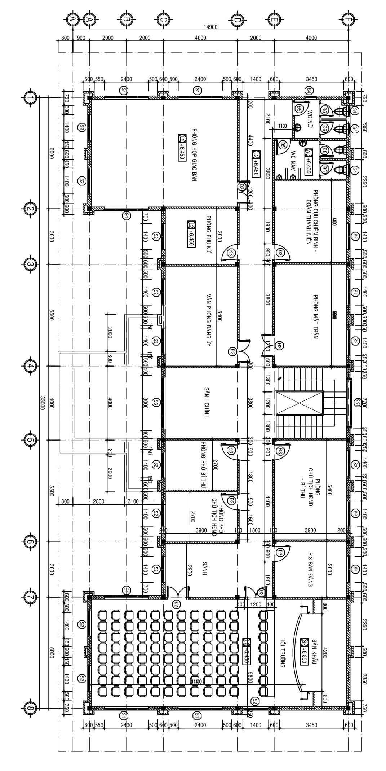
- Mặt bằng kiến trúc điển hình

Phân chia các ô sàn và xác định các vị trí đà phụ, đà chính
Phân loại ô sàn dựa theo kích thước ô và chức năng sử dụng của từng ô, một số ô sàn có chênh lêch kích thước ít có thể đặt cùng một tên. Đặt tên các ô sàn như sau:
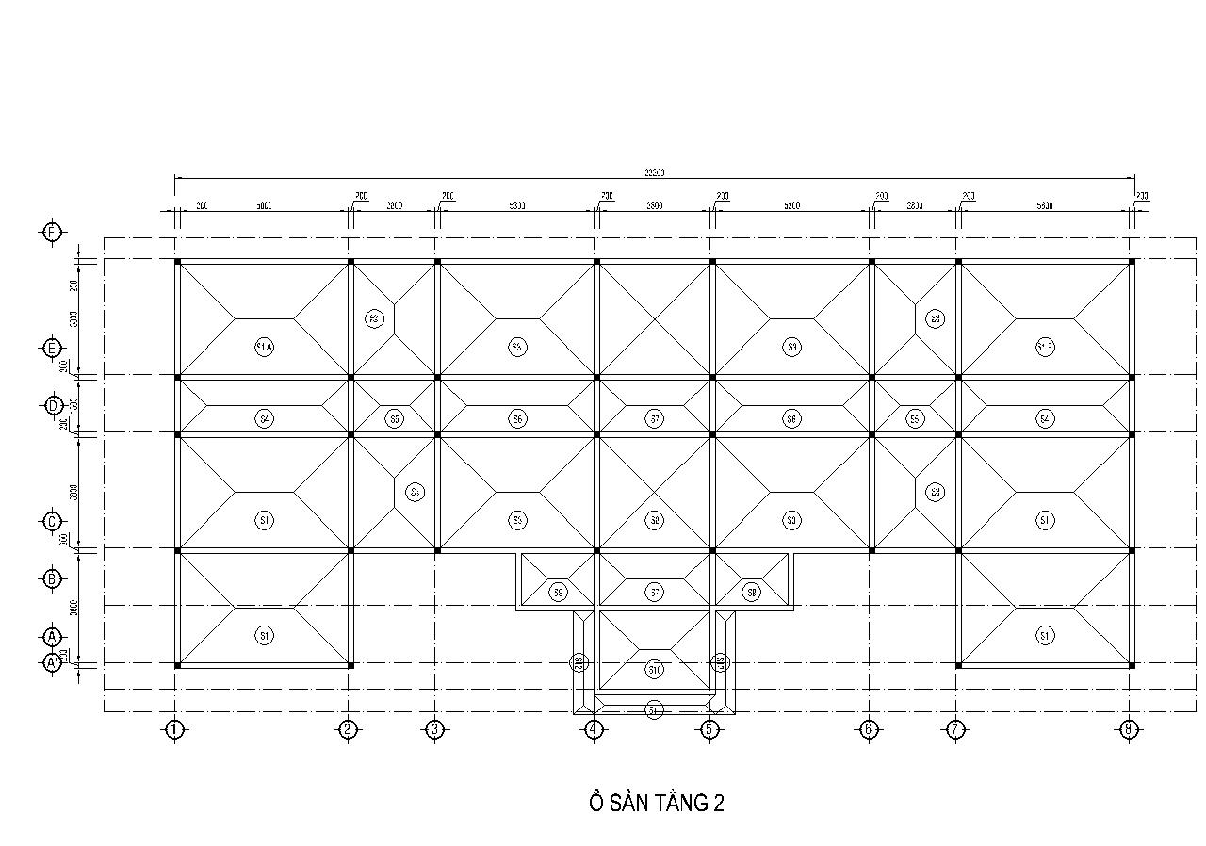
- Mặt bằng ô sàn tầng 2

Tính thép sàn

Bản sàn 1 phương
Bản dầm: khi bản sàn được liên kết (dầm hoặc tường) ở một cạnh (liên kết ngàm) hoặc ở hai cạnh đối diện (kê tự do hoặc ngàm). Lúc đó tải trọng chỉ truyền theo phương có liên kết, bản chỉ làm việc một phương.
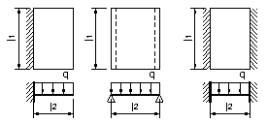
- bản loại dầm
Khi $α=\frac{l_{2}}{l_{1}}=\frac{ LINK Excel.Sheet.12 "D:\backslash \backslash LVTN\backslash \backslash THUYETMINH\backslash \backslash TINH TOAN.xlsx" "TH!R67C2" \backslash a \backslash f 4 \backslash r 4300}{ LINK Excel.Sheet.12 "D:\backslash \backslash LVTN\backslash \backslash THUYETMINH\backslash \backslash TINH TOAN.xlsx" "TH!R66C2" \backslash a \backslash f 4 \backslash r 800}= LINK Excel.Sheet.12 "D:\backslash \backslash LVTN\backslash \backslash TINH TOAN.xlsx" "TH!R68C2" \backslash t \backslash u LINK Excel.Sheet.12 "D:\backslash \backslash LVTN\backslash \backslash THUYETMINH\backslash \backslash TINH TOAN.xlsx" "TH!R68C2" \backslash a \backslash f 4 \backslash r 6,0 ≥2$: (Ô sàn S11)có thể xem bản thuộc loại bản dầm, làm việc một phương theo phương cạnh ngắn. Theo phương dài ta chỉ cần đặt thép theo cấu tạo. Tiêu chuẩn thiết kế của một số nước quy ước bản dầm khi l₂/l₁ ≥ 2,5 hoặc l₂/l₁ ≥ 3. Thép nhóm CI (AI)
Tra phụ lục 5 (Kết cấu bê tông cốt thép_Võ Bá Tầm (Chủ biên)) ta tìm được
α_{R}= 0.4271 và ξ_{R}= 0.618

Nội lực sàn
Tính đại diện ô sàn S11
Moment nhịp: $M_{n}=\frac{ql^{2}}{24}=\frac{\left( LINK Excel.Sheet.12 "D:\backslash \backslash LVTN\backslash \backslash TINH TOAN.xlsx" "tinhtai_san!R8C6" \backslash t \backslash u \backslash * MERGEFORMAT LINK Excel.Sheet.12 "D:\backslash \backslash LVTN\backslash \backslash THUYETMINH\backslash \backslash TINH TOAN.xlsx" "TH!R69C2" \backslash a \backslash f 4 \backslash r 0,476+ LINK Excel.Sheet.12 "D:\backslash \backslash LVTN\backslash \backslash TINH TOAN.xlsx" "hoattai_san!R2C4" \backslash t \backslash u \backslash * MERGEFORMAT LINK Excel.Sheet.12 "D:\backslash \backslash LVTN\backslash \backslash THUYETMINH\backslash \backslash TINH TOAN.xlsx" "TH!R70C2" \backslash a \backslash f 4 \backslash r 0,480 \right)* LINK Excel.Sheet.12 "D:\backslash \backslash LVTN\backslash \backslash THUYETMINH\backslash \backslash TINH TOAN.xlsx" "TH!R66C4" \backslash a \backslash f 4 \backslash r 0,8 ^{2}}{24}= LINK Excel.Sheet.12 "D:\backslash \backslash LVTN\backslash \backslash TINH TOAN.xlsx" "TH!R71C2" \backslash t \backslash u \backslash * MERGEFORMAT LINK Excel.Sheet.12 "D:\backslash \backslash LVTN\backslash \backslash THUYETMINH\backslash \backslash TINH TOAN.xlsx" "TH!R71C2" \backslash a \backslash f 4 \backslash r 0,025Tm$
Moment gối: $M_{g}=\frac{ql^{2}}{12}=\frac{\left( LINK Excel.Sheet.12 "D:\backslash \backslash LVTN\backslash \backslash TINH TOAN.xlsx" "tinhtai_san!R8C6" \backslash t \backslash u \backslash * MERGEFORMAT LINK Excel.Sheet.12 "D:\backslash \backslash LVTN\backslash \backslash THUYETMINH\backslash \backslash TINH TOAN.xlsx" "TH!R69C2" \backslash a \backslash f 4 \backslash r 0,476+ LINK Excel.Sheet.12 "D:\backslash \backslash LVTN\backslash \backslash TINH TOAN.xlsx" "hoattai_san!R2C4" \backslash t \backslash u \backslash * MERGEFORMAT LINK Excel.Sheet.12 "D:\backslash \backslash LVTN\backslash \backslash THUYETMINH\backslash \backslash TINH TOAN.xlsx" "TH!R70C2" \backslash a \backslash f 4 \backslash r 0,480 \right)* LINK Excel.Sheet.12 "D:\backslash \backslash LVTN\backslash \backslash THUYETMINH\backslash \backslash TINH TOAN.xlsx" "TH!R66C4" \backslash a \backslash f 4 \backslash r 0,8 ^{2}}{12}= LINK Excel.Sheet.12 "D:\backslash \backslash LVTN\backslash \backslash TINH TOAN.xlsx" "TH!R72C2" \backslash t \backslash u LINK Excel.Sheet.12 "D:\backslash \backslash LVTN\backslash \backslash THUYETMINH\backslash \backslash TINH TOAN.xlsx" "TH!R72C2" \backslash a \backslash f 4 \backslash r 0,051Tm$

Tính thép sàn
Dùng công thức tính toán thép sàn ta có:
$$α_{m}=\frac{M}{R_{b}bh_{0}^{2}}$$
$$→ξ=(1-\sqrt{1-2α_{m}})$$
$$→γ=\frac{α_{m}}{ξ}$$
$$→A_{s}=\frac{ξ.{γ.R}_{b}.b.h_{0}}{R_{s}}$$

Thép gối
$$α_{m}=\frac{M}{R_{b}bh_{0}^{2}}= LINK Excel.Sheet.12 "D:\backslash \backslash LVTN\backslash \backslash THUYETMINH\backslash \backslash TINH TOAN.xlsx" "TH!R73C2" \backslash a \backslash f 4 \backslash r 0,0055$$
$$→ξ=(1-\sqrt{1-2α_{m}})= LINK Excel.Sheet.12 "D:\backslash \backslash LVTN\backslash \backslash THUYETMINH\backslash \backslash TINH TOAN.xlsx" "TH!R74C2" \backslash a \backslash f 4 \backslash r 0,006$$
$→γ=\frac{α_{m}}{ξ}$=0,997
$$→A_{s}=\frac{ξ.{γ.R}_{b}.b.h_{0}}{R_{s}}= LINK Excel.Sheet.12 "D:\backslash \backslash LVTN\backslash \backslash THUYETMINH\backslash \backslash TINH TOAN.xlsx" "TH!R75C2" \backslash a \backslash f 4 \backslash r 0,283 (cm2)$$
Chọn Ø10a150 As =5,23 cm2 > 0,283 cm2
Kiểm tra điều kiện hàm lượng
μ_max=1,5%
μ_min=0,1%
μ=A_s/(b×h_0 )×100(%)=(2,52)/(100×8)×100= 0,31 %
μ_min<μ<μ_max => thỏa điều kiện hàm lượng.
Số thanh thép chịu moment âm theo phương cạnh dài:
n=L_2/a+1=(4200)/( 200 )+1= 22 cây

Thép nhịp
α_m=M/(R_b bh_0^2 )= 0,003
→ξ=(1-√(1-2α_m ))= 0,002
→γ=α_m/ξ= 0,999
→A_s=(ξ.γ.R_b.b.h_0)/R_s = 0,09
Chọn Ø8a200 As =2,52cm2 > 0,09 cm2
Kiểm tra điều kiện hàm lượng
μ_max=1,5%
μ_min=0,1%
μ=A_s/(b×h_0 )×100(%)=(2,52)/(100×8)×100= 0,31 %
μ_min<μ<μ_max => thỏa điều kiện hàm lượng.
Số thanh thép chịu moment dương theo phương cạnh dài:
n=L_2/a+1=(4200)/( 200 )+1= 22 cây

Tương tự ta có bảng tổng hợp các ô sàn sau:

Bản sàn 2 phương
Khi α=l_2/l_1 <2: thuộc bản ngàm 4 cạnh, bản làm việc theo hai phương

Hình: II 1 bản sàn 2 phương
Xác định nội lực bản sàn
Moment tại giữa bản:
M1 = mi1.P; M2 = mi2.P
Moment tại gối:
MI = ki1.P; MII = ki2.P
Trong đó: P = q.l1.l2
mịj, kij tra bảng phụ thuộc l2/l1.
Tính toán sàn 2 phương S1
Với L1= 4m; L2= 6m
Ta có chiều dày sàn được chọn sơ bộ là hs = 100mm, lớp bảo vệ a = 20,00 mm.
Cắt bản theo hai phương vuông góc cạnh ngắn và cạnh dài với chiều rộng là b = 1m =1000 mm.
Tải trọng
Tĩnh tải: gtt = 4,76 kN/m2
Hoạt tải: Ptt = 3,6 kN/m2
Tải trọng toàn phần: P = (gtt + Ptt)x L1xL2 = (4,76+3,6)x3,8x5,8= 120,72 kN
Tính moment
m91= 0,0179
m92= 0,0179
k91 = 0,0417
k92 = 0,0417
Vậy:
M1 = m91×P = 216 (daN.m).
M2 = m92×P = 216 (daN.m).
MI = k91×P = 503 (daN.m).
MII = k92×P = 503 (daN.m).
Tính thép và bố trí thép
Bêtông B25 và thép nhóm CI (AI)
Tra phụ lục 5 (Kết cấu bê tông cốt thép_Võ Bá Tầm) ta tìm được
α_R= 0.4271 và ξ_R= 0.618
Chọn hs= 100mm, a= 20,00 mm ⇒ h0 = 100 - 20,00 = 80 mm.
Tính thép chịu moment dương M2= M1 = 21.609 daNcm theo phương cạnh ngắn L1
Tính thép
α_m=M/(R_b bh_0^2 )= 0,023
→ξ=(1-√(1-2α_m ))= 0,024
→γ=α_m/ξ= 0,999
→A_s=(ξ.γ.R_b.b.h_0)/R_s = 1,20
Chọn Ø8a200 As =2,52cm2 > 1,20 cm2 - ta bố trí thép ở thớ dưới theo phương L1
Kiểm tra điều kiện hàm lượng
μ_max=1,5%
μ_min=0,1%
μ=A_s/(b×h_0 )×100(%)=(2,52)/(100×8)×100= 0,31 %
μ_min<μ<μ_max => thỏa điều kiện hàm lượng.
Số thanh thép chịu moment dương theo phương cạnh ngắn:
n=L_1/a+1=(3800)/( 200 )+1= 20 cây
Tính thép chịu moment âm MII =MI = 50.340 daN.cm theo phương cạnh ngắn L1
Tính thép
α_m=M/(R_b bh_0^2 )= 0,054
→ξ=(1-√(1-2α_m ))= 0,056
→γ=α_m/ξ= 0,999
→A_s=(ξ.γ.R_b.b.h_0)/R_s = 2,80
Chọn Ø10a200 As =3,93cm2 > 2,80 cm2 - ta bố trí thép ở thớ dưới theo phương L1
Kiểm tra điều kiện hàm lượng
μ_max=1,5%
μ_min=0,1%
μ=A_s/(b×h_0 )×100(%)=(3,93)/(100×8)×100= 0,31 %
μ_min<μ<μ_max => thỏa điều kiện hàm lượng.
Số thanh thép chịu moment dương theo phương cạnh ngắn:
n=L_1/a+1=(3800)/( 200 )+1= 22 cây

Bảng 5.3. Bảng tính moment của sàn hai phương lầu 2

1ASDSA ASDAS
2
3
4
5
6
7
213
123
Kjhk
hgfghj

